La météo en france

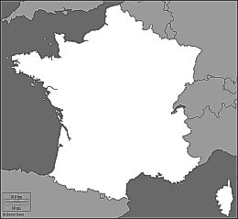
Lyon
Strasbourg
Toulouse
Bordeaux
Lille
Paris
Rennes

Exercice : A partir des informations données ci-dessous, vous colorez les images sur la carte de France.
- A Paris, il fait froid et il neige.
- A Rennes, il y a du soleil mais il fait froid.
- A Toulouse, il pleut et il fait très froid.
- A Lyon, le temps est très nuageux.
- A Lille il pleut et il y a des orages
- A Bordeaux, il y a du brouillard et il fait froid.

Voici les images à découper et à coller sur la carte de France.

